Příloha č. 3 – Technický popis nábytku 1/3

Kancelářský stůl

Čtyřnohý kancelářský stůl se skládá z bočnic a podélných nosníků. Bočnice je tvořena nohami čtvercového průřezu 45 mm x 45 mm, spojovacím vodorovným bočním profilem a párem hliníkových rohů, které jsou dominantním prvkem stolového systému. Podnoží je povrchově upraveno vysoce kvalitní práškovou barvou. Hliníkové rohy a podélné nosníky jsou vždy v barvě RAL9022. Výška stolu je pomocí rektifikačních patek nastavitelná v rozmezí od 735 mm do 750 mm. Stolový systém umožňuje sdružení do sdružených/benchových pracovišť. Kancelářský stůl bude snadno skladovatelný díky jednoduchému složení nohou pod pracovní desku.
Stolové desky jsou vyrobeny z LTD o tloušťce 18 mm olepeny hranou ABS tl. 2 mm, pomocí laserové technologie, která zajišťuje vyšší odolnost proti vlhkosti. Stolové desky jsou odnímatelné bez použití nářadí. Variantní provedení posuvné stolové desky umožňuje snadný přístup do kabelového kanálu pomocí jednoduchého posunutí desky směrem k uživateli.
Součástí stolových desek jsou dvě průchodky o průměru 60 mm v provedení Satin chrom. Bližší umístění průchodek určí zadavatel.
Vertikální držení kabelů zajišťuje ocelový kabelový kanál opatřen práškovou barvou. Ka- belový kanál je výklopný, což zajišťuje komfortní přístup ke kabelovým svazkům. Tento kabelový žlab umožňuje variabilní uchycení a posun po celé délce podélné konstrukce stolu. Ke kabelovému kanálu lze doplnit kabelové příchytky, které svazky dovedou přímo ke kanálu.
Horizontální kabelové vedení zajišťuje látkový (síťovaný) kabelový svod, do kterého se uschovají kabelové svazky.
Uchycení paravánů zajišťují systémové držáky, které se bez použití nářadí připevní na nosnou konstrukci stolového systému.

Minimální rozměry

Šířka: 1600 mm
Hloubka: 800 mm
Výška: 735 mm - 750 mm

Zobrazení

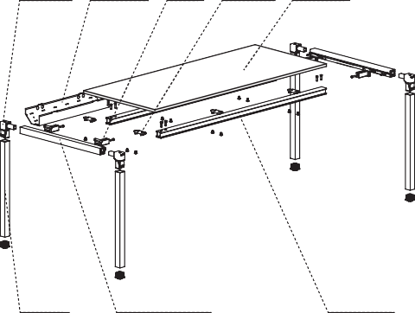
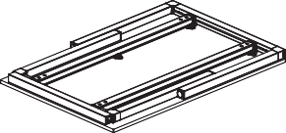
noha 4Ever
vodorovný profil boční
podélný nosník

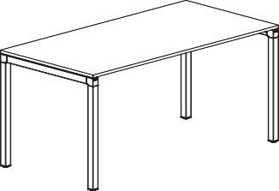
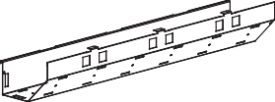

hliníkový roh

kabelový kanál

podpěra

spojka desky

stolová deska

Kancelářský stůl - zasedačka

Kancelářský stůl se skládá z kovového podnoží, jehož základním konstrukčním prvkem je hliníkový most o rozměrech nejméně 100 mm x 60 mm a nohy typu C nebo T. Podnoží je tvořeno z celokovové konstrukce zhotovené z uzavřených ocelových profilů o rozměrech 50 mm x 100 mm, tl. materiálu 2,5 mm, a dílců vylisovaných z ocelového plechu, navzájem spojených pomocí konstrukčních spojů a systému uchycení. Stabilitu a zvýšenou tuhost desky na stolovém podnoží zajišťuje daný počet nosníků o rozměrech 40 mm x 30 mm, tl. materiálu 2 mm. Podnoží je standardně povrchově upraveno vysoce kvalitní práškovou barvou. Kancelářský stůl je pomocí rektifikačních patek stavitelný od 735 mm do 750 mm. Stolové podnoží je velice variabilní a pomocí systémového kloubu umožňuje jeho sdružení do tvarů, které nemusejí svírat pravý úhel.
Stolové desky jsou vyrobeny z LTD o minimální tloušťce 20 mm a jsou olepeny hranou ABS tl. 2 mm pomocí laserové technologie, která zajišťuje vyšší odolnost proti vlhkosti.
Součástí sestavy jsou dvě stolové otočné zásuvky, bližší umístění určí zadavatel.
Vertikální držení kabelů zajišťuje ocelový kabelový kanál opatřen práškovou barvou. Tento kabelový žlab umožňuje variabilní uchycení a posun po celé délce mostové konstrukce. Horizontální kabelové vedení zajišťuje látkový (síťovaný) kabelový svod, do kterého se uschovají kabelové svazky.

Minimální rozměry

Šířka: 1600 mm
Hloubka: 800 mm
Výška: 735 mm - 750 mm

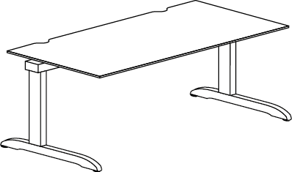
Zobrazení

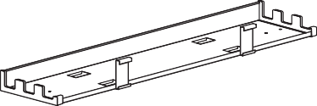

Konferenční stolek oválný- jednací místnost

Konferenční stůl oválný. Základnu podnoží tvoří oválný ocelový plát o minimální tloušťce 10 mm a průměru dle tvaru stolové desky. Na základnu kolmo navazuje hliníková trubka o minimálním průměru 80 mm a výšce minimálně 650 mm. Tuhost podnoží je zajištěna závitovou ocelovou tyčí o průměru 10 mm. Stabilitu stolové desky zajišťuje kříž z vyztuženého hliníku nebo oceli o minimální tloušťce 14 mm a minimálním vnějším rozměru 450 mm.
Stolové desky jsou vyrobeny z LTD o tloušťce minimálně 20 mm a jsou olepeny hranou ABS tl. 2 mm pomocí laserové technologie, která zajišťuje vyšší odolnost proti vlhkosti.

Pracovní kontejner

Mobilní kontejner LTD se třemi zásuvkami a jedním tužkařem. Lisovaný korpus a čela zá- suvek jsou vyrobeny z dřevotřískových desek LTD o tloušťce min. 16 mm. Korpus kontejneru je olepen hranou ABS o minimální tloušťce 0,7 mm. Zásuvky a naložená půda kontejneru jsou olepeny pomocí laserové technologie, která zajišťuje vyšší odolnost proti vlhkosti, hranou ABS o tloušťce 2 mm.
Uvnitř kontejneru jsou čtyři kovové zásuvky, horní je nízká určená pro kancelářské potře- by a zbylé tři jsou o stejné výšce. Kuličkové výsuvy s integrovaným tlumením a dotahem umožňují otevření zásuvky až do 75 % jejich hloubky. Vnitřní prostory jednotlivých zásu- vek jsou povrchově upravené barvou v odstínu RAL9004.
Úchytky na čílkách jsou z hliníkového odlitku, designově shodné s úchytkami na skříních.
Kontejnery jsou opatřeny zámkovým systémem, který centrálně uzamyká všechny zásuvky a současně blokuje výsuvy více než jedné zásuvky, aby nedošlo k převrácení kontejneru. Snadnou manipulaci zajišťuje čtveřice plastových koleček o průměru nejméně 40 mm

Minimální rozměry

Šířka: 431 mm
Hloubka: 600 mm
Výška: 602 mm

Zobrazení

Šířka: 331 mm
Hloubka: 600 mm
Výška: 602 mm

Křídlové skříně

Policová LTD skříň s křídlovými dveřmi. Dveře a korpus jsou vyrobeny z LTD o minimální tloušťce 18 mm a olepeny hranou ABS o tloušťce 2 mm. Záda skříně tvoří silná LTD deska olepená hranou ABS hranou.
Součástí skříně je kovový sokl o výšce minimálně 15 mm, který je povrchově upraven vysoce kvalitní práškovou barvou. Napojení rohů soklu je pod úhlem 45° s vnitřním výztužným profilem a rektifikovatelnými patkami.
Křídlové dveře jsou olepeny pomocí laserové technologie a dovolují otevření dveří až na úhel 110°, což zajišťuje komfortní přístup.
Úchytky na dveřích jsou z hliníkového odlitku s roztečí minimálně 55 mm, designově shodné s úchytkami na kontejneru
Skříně jsou vybaveny trojcestným rozvorovým zámkem, který po uzamčení blokuje dveře proti jejich otevření.

Součástí skříně jsou 1, 2 nebo 4 LTD police s Al profilem a nosností 30 kg.

Součástí skříně je LTD police s AL profilem a s šatním výsuvem. Ocelový výsuv je pochro- movaný a je veden v plastovém vedení. Délka šatního výsuvu v zasunutém stavu je minimálně 325 mm a umožňuje jeho vysunutí až do minimální délky 520 mm.

Rozměry - minimální

Šířka: 800 mm, 1000 mm 1200 mm
Hloubka: 470 mm
Výška: 735 mm, 1063 mm, 1780 mm

Zobrazení

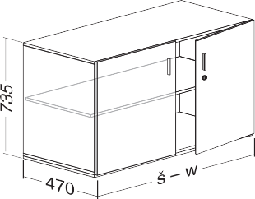

Policová skříň – posuvné dveře

Policová LTD skříň s posuvnými dveřmi. Dveře a korpus jsou vyrobeny z LTD o minimální tloušťce 18 mm a olepeny hranou ABS o tloušťce 2 mm. Záda skříně tvoří silná LTD deska olepená hranou ABS hranou.
Součástí skříně je kovový sokl o výšce minimálně 15 mm, který je povrchově upraven vysoce kvalitní práškovou barvou. Napojení rohů soklu je pod úhlem 45° s vnitřním výztužným profilem a rektifikovatelnými patkami.
Posuvné dveře jsou olepeny pomocí laserové technologie a jejich okraje jsou opatřené plastovými prachovkami, které zabraňují vnikání prachu do skříní a tlumí hluk při vlastním pojezdu. Snadné otevírání posuvných dveří zajišťují hliníkové lišty.
Skříně jsou vybaveny jedním zámkem, který uzamyká obě posuvné strany dveří. Součástí skříně jsou 1, 2 nebo 4 LTD police s Al profilem a nosností 30 kg.
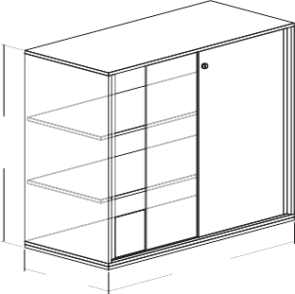
Součástí skříně je LTD police s AL profilem a s šatním výsuvem. Ocelový výsuv je pochro- movaný a je veden v plastovém vedení. Délka šatního výsuvu v zasunutém stavu je minimálně 325 mm a umožňuje jeho vysunutí až do minimální délky 520 mm.
450
1780
1063
š – w

Rozměry

Šířka: 800 mm, 1000 mm 1200 mm
Hloubka: 470 mm
Výška: 735 mm, 1063 mm, 1780 mm

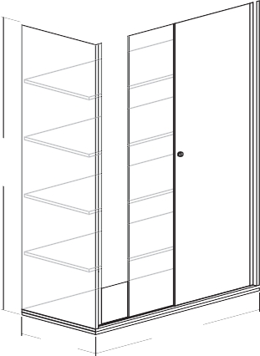
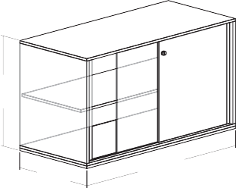
Zobrazení
735
š – w

450
450
š – w

Policová skříň se žaluziovými dveřmi

Policová LTD skříň s žaluziovými dveřmi. Korpus je vyrobeny z LTD o minimální tloušťce 18 mm a olepen hranou ABS o tloušťce 2 mm. Záda skříně tvoří silná LTD deska olepená hranou ABS hranou.
Součástí skříně je kovový sokl o výšce nejméně 15 mm, který je povrchově upraven vysoce kvalitní práškovou barvou. Napojení rohů soklu je pod úhlem 45° s vnitřním výztužným profilem a rektifikovatelnými patkami.
Žaluziový pancíř se skládá z plastových dvojlamel o tloušťce nejméně 12 mm. Žaluzie jsou vedeny v plastovém vedení a ve skříni jsou ukryty pod dvojitým bokem a dvojitým dnem. Krajní hliníková lišta poskytuje komfortní otevření žaluziového pancíře.

Skříně jsou vybaveny jednobodovým zámkem, který po uzamčení blokuje dveře proti je- jich otevření.

Součástí skříně jsou 1, 2 nebo 4 LTD police s Al profilem a nosností 30 kg.

Součástí skříně je LTD police s AL profilem a s šatním výsuvem. Ocelový výsuv je pochro- movaný a je veden v plastovém vedení. Délka šatního výsuvu v zasunutém stavu je minimálně 325 mm a umožňuje jeho vysunutí až do minimální délky 520 mm
450
1780
1063
š – w
š – w

Rozměry

Šířka: 800 mm, 1000 mm 1200 mm
Hloubka: 470 mm
Výška: 735 mm, 1063 mm, 1780 mm

Zobrazení
735

450
450
š – w

Dělící paravan mezi pracovní stoly

Konstrukci paravánů tvoří rám jednoho typu samonosného hliníkového profilu o šířce nejméně 25 mm. V rozích je konstrukční rám spojen vruty skrz rohové hliníkové odlitky, které jsou uzavřeny plastovými krytkami v barvě rámu.
Paraván je vyplněn LTD nebo DTD deskou tl. nejméně 18 mm, na kterou je nalepena látka v různém barevném provedení.
Součástí paravánů je hliníková, jednoduchá nebo trojitá, lišta, do které lze zavěsit kan- celářské doplňky. Konstrukce paravánu a hliníková závěsná lišta je povrchově upravena vysoce kvalitní práškovou barvou.
Paravány mohou být podle potřeby spojovány do roviny, pravého úhlu, do kříže nebo úhlů až do 120°.
Drážka horního profilu rámu umožňuje využití třetí roviny pracoviště, a to též k navěšení kancelářských doplňků.

Látka:
100% recyklovaný polyester, neobsahuje kovové části, gramáž – alespoň 260 g/m2, stálobarevnost
- stupeň 6, odolnost proti žmolkování - stupeň 4, odolnost proti oděru - 50.000 Martindale, nehořlavost dle BS EN 1021-1&2 Cigarette & Match, BS 7176:2007 Low Hazard
v
š

Rozměry - minimální

Šířka: 1600 mm
Hloubka: 25 mm
Výška: 370 mm

Zobrazení

horní profil

LTD + látka

dolní profil

Kancelářská pracovní židle

Otočná kolečková kancelářská židle s konstrukcí odděleného sedáku a opěrky zad. Sou- částí židle je synchronní mechanika, plynový píst a ocelový pětiramenný kříže s chromo- vou úpravou. Kolečka u kancelářské židle jsou univerzální, tudíž se dají použít na jakýkoliv typ podlahy.
Židle je vybavena negativním sklonem sedáku, který poskytuje uživateli oporu zad i v nakloněné poloze. Sklon je manuálně nastavitelný pomocí páčky umístěné pod sedákem.
Sedák je tvořen skořepinou čalouněnou polyuretanovou pěnou. Sedák nemá obvodový rám, který by tlakem na spodní stranu bránil správnému krevnímu oběhu.
Opěrka zad je tvořena z polyamidového rámu vyplněného síťovinou. Opěra zad přirozeně kopíruje zakřivení páteře a umožňuje uživateli správně a pohodlně sedět v ergonomické pozici.
Výška židle se standardně nastavuje pomocí páčky, která je umístěna pod sedákem židle. Součástí páčky je otočná klička, kterou lze snadno upravit tuhost opěry zad. Sedák a zá- dová podpěra mají schopnost nezávisle korespondovat s pohyby člověka.
Výškově nastavitelné područky jsou vyrobeny z prvotřídní formované pěny.

Rozměry - minimální

Šířka: 700 mm
Hloubka sedáku : 470 mm Výška: 970 mm - 1050 mm
Nosnost: min. 120 kg

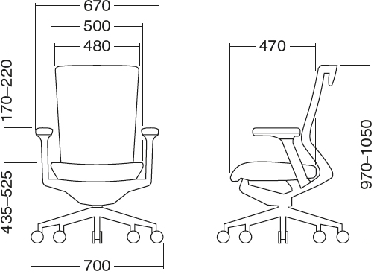
Zobrazení

Konferenční židle – zasedačka, jednací místa, klientská zóna

Konferenční židle je vybavena černými pevnými plastovými područkami, celočalouněným sedákem a síťovanou opěrou zad.
Konstrukce sedací a opěrné části jsou pevně spojeny konstrukčními spoji s ocelovým pérovým podnožím, které je opatřeno plastovými kluzáky k ochraně podlahy.
Sedák je čalouněn polyuretanovou pěnou černé barvy. Sedák nemá obvodový rám, který by tlakem na spodní stranu bránil správnému krevnímu oběhu.
Opěrka zad je tvořena z rámu vyplněného síťovinou zelené barvy, bližší specifikaci barvy určí zadavatel ze vzorníku dodavatele. Opěra zad přirozeně kopíruje zakřivení páteře a umožňuje uživateli správně a pohodlně sedět v ergonomické pozici.
Konferenční židle musí designově ladit s kancelářskou židlí.
470
580
615
470
560
Stohovatelná.

Dvojsedák/sofa
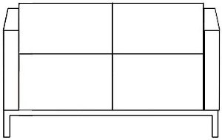
- celočalouněný
- podnoží kovové, povrchová úprava chrom nebo stříbrná
- dvojsed
- potahová látka:
  - předpokládaný odstín zelená; případně bude barva vybrána z předložených vzorků stejné ceny
  - odolnost proti oděru min. 100 000 M
  - odolnost proti žmolkování – třída 4
  - stálobarevnost – třída 6

Kartotéka pro formát A4

- počet zásuvek 5 ks
- korpusy kartoték (boky, dno i půda) vyrobeny z kvalitního ocelového plechu v tloušťce min. 0,8mm,
- korpusy jsou umístěny na rektifikačních soklech, umožňujícím vyrovnání nerovností podlahy do výšky 25mm
a musí mít dostatečnou tuhost v korpusu
- centrální zamykání všech zásuvek cylindrickým zámkem se 2 klíči
- 100% výsuv zásuvek
- zabezpečení proti převážení
- blokace proti současnému vysunutí více zásuvek
- minimální nosnost jednotlivých výsuvných rámů (zásuvek) 30kg
- povrchová úprava práškovým vypalovacím lakem, barva RAL 7035
- modul výsuvný rám pro závěsné kapsy
- může být použit modulový systém

